Пайызға байланысты мәтіндік есептер
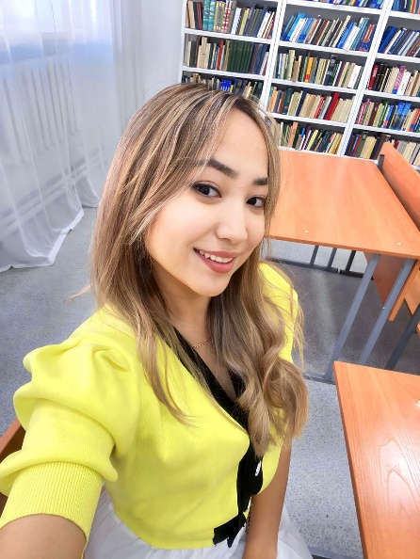
Ғылымханова Лимара Думанқызы
Жетекшісі: аға оқытушы Тайболдина Қаламқас Радылхановна
Оқу орны: Семей қаласы «Шәкәрім атындағы университеті» КЕАҚ
Курс: 4
Топ: МИ-001
Мәтіндік есептер, өзінің атынан көрінгендей, мәтінге құрылған, теңдеу құру арқылы шығарылатын есептер болып табылады. Оқушылардың мәтіндік есептерді шығара білуі үшін олардың функционалдық сауаттылықтарын арттыру маңызды. Мәселен оқу сауаттылығы қалыптасқан оқушылар есеп мәтінін түсініп, оны әрі қарай шығарудың жолдарын қарастырады. Ал есеп мәтінін дұрыс түсінбеген жағдайда, оның шешімінің де оң болып шықпасы анық. Мәтіндік есептерді кейбір дереккөздерде мәселе есептер, сөздік есептер деп атау да кездеседі. Жалпы мәтіндік есептер танымдық есептер, машықтану есептері, шығармашылық мақсаттағы есептер деп бөлінеді. Мәтіндік есептерді шығара білу оқушылар бойында төмендегідей дағдылардың дамуына жол ашады:
- Есептің мазмұнын түсіну арқылы, есептің шығару жоспарын құрады;
- Есеп мазмұнын талдай отырып, ондағы белгілі мен белгісізді ажырата алады;
- Есеп мазмұнында ұсынылған мәліметтер мен белгісіздің арасындағы байланысты түсініп, осы белгісізді табудың жолдарын қарастырады;
- Есептегі белгілі мен белгісіздің арасындағы өзара байланысты теңдеу құру арқылы математика тіліне айналдырып, өрнек құра алады;
- Теңдеуді шешуге бағытталған, жалпы есепті шығаруға арналған амалдарды ретімен орындап, мәтіндік есеп мазмұнында берілген сұрақтың жауабын табады.
Яғни мәтіндік есепті шығару үшін есептің мәтіннін түсініп оқу, есепте не белгісі з екенін табу, жоспар құру және есепті шешу үшін қандай амал қолдану қажеттігін анықтау, есептің шешуін жазу, жауабын жазу әрекеттері іске асады.
Математика пәні оқушылардың өз ойын қысқа, дәл және дұрыс айтып бере алуы үшін зор мүмкіндіктер туғызады. Оқушылардың белсенділігінің, ой-өрісінің, шығармашылығының арта түсуі, олардың өздігінен ізденуіне, қорытындылар жасай білуіне жол ашады. Оқушылардың тиянақты білім алуын мақсат ете отырып, олардың білімдерін толықтыру, жаңа білімдерді алу тәсілдерімен құралдандыру, алған білімдерін теориялық және практикалық мәселелерді шешуге саналы түрде қолдана білуге үйрету қажет. Қазіргі таңда білім беру жүйесінің шығармашыл, техникада, экономика мен басқаруда жаңа жолдар мен әдістерді таба алатын, батыл да жаңашыл, ақыл-ойы дамыған адамдарды даярлау сұранысқа ие. Сондықтан, мәтіндік есептерді шығара білу оқушылардың танымдық белсенділігі мен ізденімпаздығын арттыруға негізделген. Оқу-танымдық қызметі барысында оқушылар қажетті көлемдегі білімді игеріп қана қоймастан, танымдық қабілеті мен шығармашылық ойлауы да дамытылады, алған білімдерін өмірде қолдана біледі. Мәтіндік есептердің шартын түсініп, оларды шығарудың жолдарын үйрету арқылы, негізгі алгоритмін түсіндіру нәтижесінде оқушылардың математикалық сауаттылықтарын арттырып, есеп шығару дағдыларын жетілдіреміз, логикалық ойлау қабілеттерін дамыта аламыз.
Пайызға байланысты есептерді шығара білу де оқушылардың математикалық сауаттылықтарын арттырып, алған білімдерін күнделікті өмірде қолдана білуге қалыптастырады. Пайызға байланысты мәтіндік есептерді шығару барысында оқушылар пайызы бойынша санды табу, берілген санның пайызын табу формулаларын білуі қажет.
Жалпы пайызға қатысты есептерді шығарту барысында әрбір оқушы төмендегі сұраққа жауап бере алуы қажет:
- Берілген санның 1% қалай табылады? Бір пайыз деп нені айтады? Кез келген шаманың (санның) жүзден бір бөлігін пайыз деп атайды. Бір пайыз – бүтіннің жүзден бір бөлігі. 1%=0.01немесе 1%=1/100.
2. Пайыз бөлшекпен қалай жазылады? Пайызды санмен (немесе бөлшекпен) жазу үшін, пайыз белгісін алып тастап, оны 100-ге бөлу керек.
Мысалы: 7%=7/100=0,07. 200%=200/100=2 15%=0,15
3. Бөлшек пайызбен қалай жазылады? Мысал келтіріңдер. Санды (немесе бөлшекті) пайызбен жазу үшін ол санды 100 % -ға көбейту керек.
Мысалы: 0,4=(0,4*100)=40%; 2/5=(2/5*100)=40%;
Пайызға байланысты мәтіндік есептерге мысал келтіріп көрелік.
Банкке жылдық мөлшерлемесі 15 пайызға тең 150 000 теңге салынды. Бір жылдан кейін жалпы сома қанша болады?
Шешуі:
100% + 15%=115% 150 000 тнг _______________ 100%
х тг ____________________ 115%

150 000/х=100/115;

Х= 150 000*115/100

Х = 172 500 теңге.

2-мысал: Сүтті өңдеу кезінде 5% ірімшік алынды. 200 кг сүттен қанша ірімшік алуға болады?
Шешуі:
- 5 пайызды жай бөлшекке айналдырамыз.
5%= 5/100=1/20
- 200*/1/20=10 кг
Математиканы оқыту – алдымен есеп шығаруды үйрету, өйткені ойлауды дамыту мен математикаға қабілеттілікті дамыту өз бетімен есеп шығару барысында іске асады. Есеп шығара білу – математикаға қабілеттіліктің критерийі. Сондықтан төменгі сыныптан бастап оқушыларды мәтіндік есептердің шартын түсініп, оны шығара білуге қалыптастыруымыз керек.

